Лабораторна робота 3
Прямі методи рішення систем лінійних рівнянь

Мета роботи: вивчення методів вирішення систем лінійних рівнянь та їх реалізація в пакеті Mathematica.
Короткі теоретичні відомості
Система лінійних алгебраїчних рівнянь може бути записана, як:
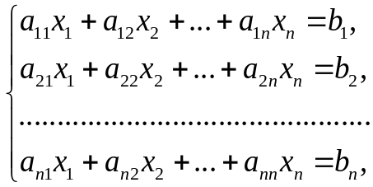 (3.1)
або в матричній формі
Ax =b, (3.2)
де 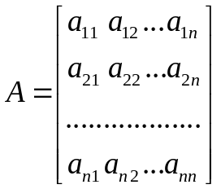- матриця коефіцієнтів,
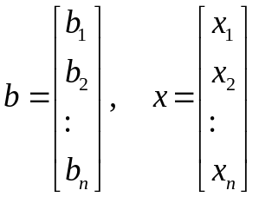 - вектор стовпців вільних членів і вектор стовпців невідомих відповідно.
Якщо матриця А неособлива, тобто
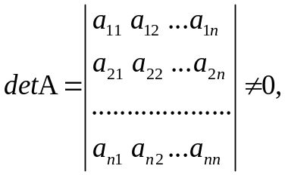
то система (3.1) має єдиний розв’язок.
У лінійній алгебрі звичайно використовують матричний спосіб розв’язування системи (3.2) з використанням оберненої матриці A ^{– 1}. У цьому випадку розв’язок отримується множенням обидвох частини рівняння (3.2) на матрицю A ^{– 1}:
x = A⁻¹ b. (3.3)
Якщо елементи оберненої матриці a^{(–1)}_{ij} обчислюються згідно з відомою формулою:
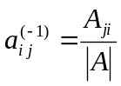,
де A_{ji} – алгебраїчне доповнення елемента a_{ji} матриці А і |A| — визначник цієї матриці, то для обчислення всіх її елементів потрібно буде знайти значення n² визначників порядку n. Остання задача має велику трудомісткість, тому на практиці такий метод використовувати недоцільно.
Менш трудомістким є метод Крамера, відповідно до якого значення невідомих x_{i} , i = 1,2,…n можуть бути отримані за допомогою формули :
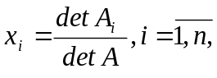 (3.4)
де матрицю A_{i} отримано з матриці A заміною її i–го стовпця стовпцем вільних членів. Але такий спосіб розв’язування лінійної системи з n невідомими призводить до обчислення n + 1 визначників порядку n, що також є доволі трудомістким, оскільки для розв’язку лінійної системи з n невідомими буде потрібно n⋅n! арифметичних операцій.
Методи чисельного розв’язку системи (3.1), що використовуються на практиці, діляться на дві групи: прямі та ітераційні. В прямих (або точних) методах розв’язок x системи (3.1) знаходиться за скінчене число арифметичних дій. Прикладом прямого методу є метод Гауса. У випадку використання ітераційних методів точний розв’язок системи (3.1) x знаходиться як границя послідовних наближень x(k) при k→∞, де k номер ітерації.

3.1. Метод виключення Гауса
Припустимо, що визначник матриці А відмінний від нуля. Тоді для кожного вектора b система (3.1) має єдиний розв’язок. Розв’язування системи методом Гауса полягає в послідовному виключенні невідомих x₁,x₂,…,x_{n} з цієї системи.
При прямому ході метода Гауса коефіцієнти рівнянь перетворюються за наступним правилом:
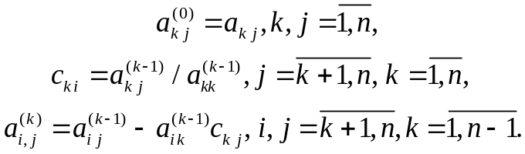 (3.5)
Обчислення правих частин системи (3.2) здійснюється за формулами:
(3.6)
Після завершення прямого ходу перетворена матриця має трикутну форму. При зворотному ході метода Гауса значення змінної x_{n} розраховується з останнього рівняння безпосередньо. Змінна x_{n-1} розраховується з передостаннього рядка при підстановці до нього вже відомого значення x_{n} і т.д.
Основним обмеженням методу є умова про відмінне від нуля значення всіх елементи a^{(k - 1)}_{kk}, на які проводиться ділення. Число a^{(k - 1)}_{kk} називається ведучим елементом на k–му кроці виключення. Якщо якийсь ведучий елемент не дорівнює нулю, а просто близький до нього, це також призводить до негативних наслідків. Справа в тому, що близькі до нуля числа мають велике відносне значення похибки, тому при діленні на це число результат ділення також має велику відносну похибку, що дуже погіршить точність кінцевого результату. Уникнути цього дозволяє метод Гауса з вибором головного елемента. Ідея методу полягає в тому, щоб на черговому кроці виключати не наступне за номером невідоме, а те невідоме, коефіцієнт при якому є найбільшим по модулю. Отже, ведучим елементом тут вибирається головний, тобто найбільший по модулю елемент, що зменшує відносну похибку результату.
При використанні метод Гауса з вибором головного елемента серед елементів першого рядка a^{(k)}_{k j} кожної проміжної матриці вибирають найбільший за модулем елемент max|a^{(k)}_{kj}|, j = k,k + 1,…,n, і роблять його ведучим. Вказаний спосіб виключення називається методом Гауса з вибором головного елемента за рядком. Він еквівалентний застосуванню звичайного методу Гауса до системи, в якій на кожному кроці виключення проводиться відповідна перенумерація змінних.
Застосовується також метод з вибором головного елемента за стовпцем max|a^{(k)}_{kj}|, i = k,k + 1,…,n. Він еквівалентний застосуванню звичайного методу Гауса до системи, в якій на кожному кроці виключення проводиться відповідна перенумерація рівнянь. Проте головний елемент може вибиратися і по всьому полю неперетвореної частини матриці .
Алгоритм Гауса можна компактно записати в матричних позначеннях. Він відповідає розкладанню матриці A на добуток більш простих матриць
A=LU, (3.7)
де L- нижня трикутна матриця з одиничною діагоналлю, U- верхня трикутна матриця з ненульовими діагональними елементами.
Наведемо рекурентні формули для визначення матриць L і U:
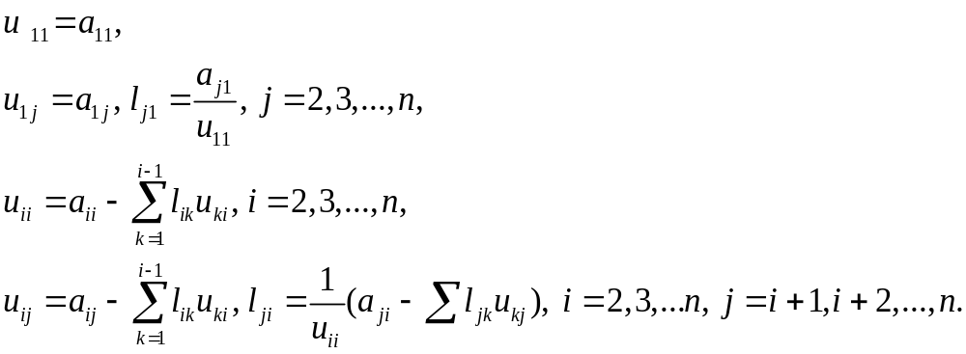 (3.8)
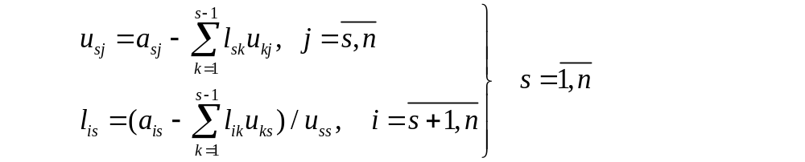
Початкова система рівнянь у матричному виді (3.2) перетворюється до виду LUx = b, розв’язок якої рівносильний послідовному розв’язку двох наступних систем рівнянь:
Ly=b, (3.9)
Ux=y. (3.10)
У результаті послідовного вирішення систем (3.9) і (3.10), знаходиться шуканий вектор x. Розкладання (3.7) і рішення системи (3.9) відповідає прямому ходу методу Гауса, а розв’язок системи (3.10) — зворотному ходу.
Приклад 3.1. Виконаємо рішення системи Ax=b, яка складається з трьох рівнянь у пакеті Mathematica:
A={{1.34,-2.08,0.89},{-0.75,6.05,1.09},{1.04,0.97,-3.67}};
b={3.4,-5.2,1.9};
X={x1,x2,x3};
Print[MatrixForm[A],MatrixForm[X],"=",MatrixForm[b]]

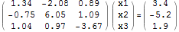
Виключення змінної х₁ еквівалентне множенню системи зліва на матрицю Λ₁:
Λ1={{,1/-A[[1,1]].,0,0},{,−A[[2,1]]/-A [[1,1]].,1,0},{,−A [[3,1]]-/A [[1,1]].,0,1}};
MatrixForm[Λ1]

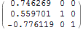

A1=Λ1.A;
b1=Λ1.b;
Print[MatrixForm[A1],MatrixForm[X],"=",MatrixForm[b1]]

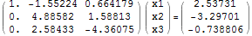

Виключення змінної х₂ еквівалентне множенню системи зліва на матрицю Λ₂:
Λ2={{1,0,0},{0,,1/-A1[[2,2]].,0},{0,,−A1[[3,2]]-/A1[[2,2]].,1}};
MatrixForm[Λ2]

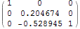

A2= Λ2.A1;
b2= Λ2.b1;
Print[MatrixForm[A2],MatrixForm[X],"=",MatrixForm[b2]]

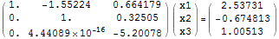

Виключення змінної х₃ еквівалентне множенню системи зліва на матрицю Λ₃:
Λ3={{1,0,0},{0,1,0},{0,0,,1-A2[[3,3]].}};
MatrixForm[Λ3]

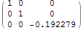

A3= Λ3.A2;
b3= Λ3.b2;
Print[MatrixForm[A3],MatrixForm[X],"=",MatrixForm[b3]]

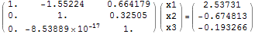
Отримана система має трикутну форму і може бути легко вирішена. Використаємо матричний спосіб її вирішення згідно з формулою (3.3):
x=Inverse[U].y
{1.71572,-0.611992,-0.193266}

Перевіримо отримане рішення, використовуючи стандартний оператор Mathematica:
LinearSolve[A,b]
{1.71572,-0.611992,-0.193266}

Розв’язки отримані двома методами збігаються.
Розрахуємо нев’язку (похибку обчислень) отриманого рішення:
r=A.x-b
{-4.44089x10⁻¹⁶,0.,2.22045x10⁻¹⁶}

Розрахована нев’язка знаходиться на рівні машинного нуля.

3.2. Матрична форма методу Гауса з вибором головного елемента
Можна отримати формальний запис методу Гауса з вибором головного елемента, використовуючи матриці перестановок, які визначаються таким чином:
Матрицею перестановок P називається квадратна матриця, у якої в кожному рядку і в кожному стовпці лише один елемент відмінний від нуля і рівний одиниці.
Елементарною матрицею перестановок P_{ki} називається матриця, отримана з одиничної матриці перестановкою k–го і i–го рядків.
Наприклад, елементарними матрицями перестановок третього порядку є матриці:
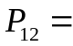 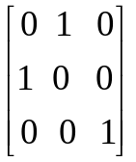, 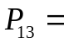 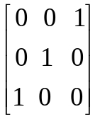, 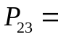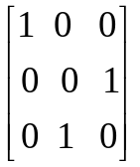.
Приклад 3.2. Знайти рішення системи Ax=b, яка складається з трьох рівнянь:
A={{2.61,-5.12,4.43},{3.07,2.04,-0.93},{4.95,-0.89,-2.45}};
b={4.95,-0.89,-2.45};
X={x1,x2,x3};
Print[MatrixForm[A],MatrixForm[X],"=",MatrixForm[b]]

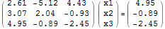

В першому стовпці найбільший елемент знаходиться в третьому рядку. Переставимо ці рядки за допомогою матриці P₁₃:
P13={{0,0,1},{0,1,0},{1,0,0}};
Print["P13=",MatrixForm[P13]]

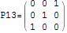

Після перестановки отримаємо таку систему рівнянь:
A1=P13.A;
b1=P13.b;
Print[MatrixForm[A1],MatrixForm[X],"=",MatrixForm[b1]]

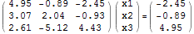

Виключимо змінну x₁ з двох останніх рівнянь. Для цього утворимо елементарну нижню матрицю L₁:
L1={{1/A1[[1,1]],0,0},{-A1[[2,1]]/A1[[1,1]],1,0}, {-A1[[3,1]]/A1[[1,1]],0,1}};
Print["L1=",MatrixForm[L1]]

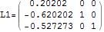

За умови множення системи на матрицю L₁ , вона перетвориться до виду:
A2=L1.A1;
b2=L1.b1;
Print[MatrixForm[A2],MatrixForm[X],"=",MatrixForm[b2]]

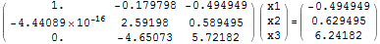

Перед виключенням змінної x₂ оберемо найбільший по модулю елемент другого стовпця, який розташований в третьому рядку. Переставимо другий і третій рядки за допомогою матриці перестановок Р₂₃:
P23={{1,0,0},{0,0,1},{0,1,0}};
Print["P23=",MatrixForm[P23]]

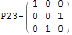
Помноживши на неї систему, отримаємо:
A3=P23.A2;
b3=P23.b2;
Print[MatrixForm[A3],MatrixForm[X],"=",MatrixForm[b3]]

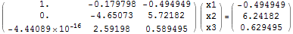

Виключимо змінну x₂ з останнього рівняння. Для цього утворимо елементарну нижню матрицю L₂ :
L2={{1,0,0},{0,1/A3[[2,2]],0},{0,-A3[[3,2]]/A3[[2,2]],1}};
Print["L2=",MatrixForm[L2]]

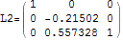

і перетворимо систему з її допомогою:
A4=L2.A3;
b4=L2.b3;
Print[MatrixForm[A4],MatrixForm[X],"=",MatrixForm[b4]]

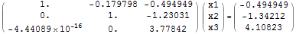

Заключний крок прямого ходу методу Гауса полягає в знаходженні значення змінної x₃, що еквівалентно множенню останнього рівняння на матрицю L₃:
L3={{1,0,0},{0,1,0},{0,0,1/A4[[3,3]]}};
Print["L3=",MatrixForm[L3]]

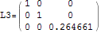

в наслідок чого остаточно отримаємо:
A5=L3.A4;
b5=L3.b4;
Print[MatrixForm[A5],MatrixForm[X],"=",MatrixForm[b5]]

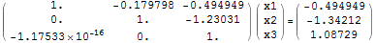

Записавши рівняння для розрахунку невідомих системи з точністю до шостого значущого знаку, отримаємо:
x3=1.08729;
x2=-1.34212+1.23031*x3;
x1=-0.494949+0.179798x2+0.494949x3;
Print["x1=",x1,",x2=",x2,",x3=",x3]

x1= 0.0424101 ,x2= -0.00441624 ,x3= 1.08729

Для перевірки отриманого рішення скористаємося функцією LinearSolve:
Y=LinearSolve[A,b]
{0.0424084,-0.00441969,1.08729}

Знайдемо різницю отриманих рішень
eps=X-Y
{1.63971x10⁻⁶,3.45042x10⁻⁶,2.14693x10⁻⁶}

Рішення співпадають в межах точності округлення даних. Запишемо нев’язку (похибку):
r=A.X-b
{-3.87563x10⁻⁶,0.0000100761,-2.14302x10⁻⁷}

Нев’язка має той же порядок, що і різниця eps. Отже, для розглянутого прикладу процес виключення методом Гауса з вибором головного елемента записується у вигляді:
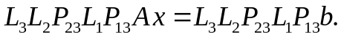 (3.11)
При цьому матриця
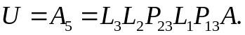 (3.12)
є верхньою трикутною матрицею з одиничною головною діагоналлю.
Метод Гауса з вибором головного елемента відрізняється від звичайного тим, що як співмножники в формулі (3.12) разом з елементарними трикутними матрицями L_{k} можуть бути присутні елементарні матриці перестановок P_{ki}.

3.3. Алгоритми LU–розкладу без операцій матричного множення
Трикутні матричні множники у формулі (3.7) A = LU, на які розкладається матриця A, за звичай одержують не наведеною вище процедурою матричних перетворень з використанням послідовності елементарних нижніх трикутних матриць L_{k} , а з допомогою прямих рекурентних формул перетворення, отриманих на основі формул множення матриць (3.8).
Приклад 3.3. Повторимо, користуючись співвідношеннями LU–розкладу без операцій матричного множення (3.8), розв’язок системи лінійних рівнянь з прикладу 3.2, отриманий раніше за допомогою послідовності елементарних матриць виключення для матричного варіанту метода Гауса. Спочатку знайдемо трикутні матричні множники:

A={{2.61,-5.12,4.43},{3.07,2.04,-0.93},{4.95,-0.89,-2.45}};
b={4.95,-0.89,-2.45};
n=Length[A];
U=Table[0, {n},{n}];
L=IdentityMatrix[n];
If [ a [1, 1] == 0, Print ["a [1, 1] =", a [1, 1]]; Abort[ ]];
Do [ { Do[{ summ = 0., Do[ {summ = summ +L[[s,k]]*U[[k,j]] },
{k, 1, s-1}],
U[[s,j]] = A[[s,j]] - summ }, {j, s, n}],
Do[ {summ = 0., Do[{ summ = summ +L[[i,k]]*U[[k,s]] },
{k, 1, s-1}],
If [Abs[U[s,s]] <= 10^(-10),
{ Print ["U[s,s] = ", U[s,s], ", S =", S], Abort []}],
L[[i,s]] = (A[[i,s]]-summ)/U[[s,s]] }, {i, s+1, n}]},
{s, 1, n}];
Print[L]
Print[U]

{{1, 0, 0}, {1.17625, 1, 0}, {1.89655, 1.09401, 1}}
{{2.61, -5.12, 4.43}, {0, 8.06238, -6.14077}, {0, 0, -4.13365}}

Тепер вирішимо систему:

Y=LinearSolve[L,b]

{4.95, -6.71241, -4.49446}

X=LinearSolve[U,Y]

{0.0424084, -0.00441969, 1.08729}

3.4. Оператори LU- розкладання в Mathematica
У складі операторів Mathematica є два оператора, які дозволяють отримати LU розкладення матриці: LUDecomposition[A] - в загальному випадку і CholeskyDecomposition[A]-для симетричних матриць, коли доцільно використати метод Холецького.
Приклад 3.4. Знайдемо LU розклад матриці з прикладу 3.3. Результат представлений як матриця, яка отримується в результаті об’єднання матриць L і U.
A={{2.61, -5.12,4.43},{3.07,2.04,-0.93},{4.95,-0.89,-2.45}};
{lu,p,c}=LUDecomposition[A]

{{{4.95,-0.89,-2.45},{0.527273,-4.65073,5.72182},{0.620202,-0.557328,3.77842}},{3,1,2},7.95362}

Останнє число результату є числом обумовленості задачі Cond=7.95362. Група цифр {3,1,2} свідчить, що під час LU- розкладання рядки вхідної матриці А переставлялися: третій рядок став першим, перший – другим і другий – третім, тобто P={0,0,1},{1,0,0},{0,1,0}}. Тому отримані трикутні матриці відрізняються від тих, що були підраховані у прикладі 3.3. Для відокремлення кожної з матриць L і U необхідно застосувати таку послідовність операцій:
l=lu SparseArray[{i_,j_}/;j<i1,{3,3}]+IdentityMatrix[3]

l= {{1,0,0},{0.527273,1,0},{0.620202,-0.557328,1}}

u=lu SparseArray[{i_,j_}/;ji1,{3,3}]

u= {{4.95,-0.89,-2.45},{0,-4.65073,5.72182},{0,0,3.77842}}

При цьому вхідна матриця з урахуванням перестановки рядків має вид:
А1=l.u

{{4.95,-0.89,-2.45},{2.61,-5.12,4.43},{3.07,2.04,-0.93}}

При рішенні системи рівнянь згідно з формулами (3.9) і (3.10) необхідно враховувати зроблені перестановки і відповідно до них упорядкувати вектор правих частин рівнянь:
P={{0,0,1},{1,0,0},{0,1,0}}; b={4.95,-0.89,-2.45};b1=P.b

{-2.45,4.95,-0.89}

Y=LinearSolve[l,b1]

{-2.45,6.24182,4.10823}

X=LinearSolve[u,Y]

{0.0424084,-0.00441969,1.08729}

3.5. Ітераційне покращення розв’язку
При розв'язанні рівняння Ax = b виникає нев’язка A(x - ), яка дорівнює
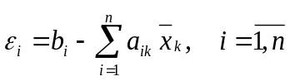.
Якщо коефіцієнти матриці і вільні члени мають значну похибку, отриманий розв’язок бажано уточнити. Тоді можна сформувати додаткове рівняння для визначення поправки вектора рішення, яке буде вирішуватися ітераційно:
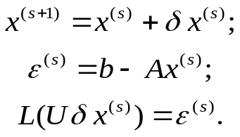 (3.13)
Якщо ucondA ≤ 0.1, то процес збіжний, і можлива оцінка
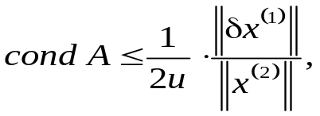 (3.14)
де u = 0.5·10^{1-t}, t – кількість точних розрядів мантиси.
Приклад 3.5. Задана система лінійних рівнянь
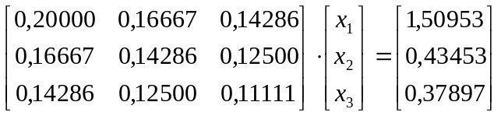
має точне рішення : x = [1, 1, 1] ^{T} при використанні для мантиси п’яти розрядів t = 5.
Виконуючи з допомогою пакета Mathematica LU–розклад, знаходимо:
A={{0.2,1.16667,0.14286},{0.16667,0.14286,0.125},{0.14286,0.125, 0.11111}};
{lu, p, cn} = LUDecomposition[A]

{{{0.2, 0.83335, 0.7143}, {1.16667, -0.829384, 0.85407}, {0.14286, 0.00594762, 0.00398542}}, {1, 2, 3}, 703.223}

l=lu SparseArray[{i_,j_}/;j<i1,{3,3}]+IdentityMatrix[3]

{{1,0,0},{0.83335,1,0},{0.7143,0.85407,1}}

u=lu SparseArray[{i_,j_}/;ji1,{3,3}]

{{0.2,1.16667,0.14286},{0,-0.829384,0.00594762},{0,0,0.00398542}}

L0={{1., 0., 0.}, {0.83335, 1., 0.}, {0.7143, 0.85407, 1.}};
U0={{0.2,1.16667,0.14286},{0,-0.829384,0.00594762},{0,0,0.00398542}};
L=SetAccuracy[L0,5]
(*зменшення точності до п’яти розрядів*)

{{1.0000, 0. 10^-5 , 0. 10^-5 }, {0.8334, 1.0000, 0. 10^-5 }, {0.7143, 0.8541, 1.0000}}

U=SetAccuracy[U0, 5]
{{0.2000, 1.1667, 0.1429}, {0. 10^-5 , -0.8294, 0.0059}, {0. 10^-5 , 0. 10^-5 , 0.0040}}

Уточнимо розв’язок ε ⁽¹⁾=z₀, використовуючи t = 5 розрядів, і поправки вектора рішення:
b={ 1.50953, 0.43453,0.37897};
y0=LinearSolve[L,b]

{1.50953, -0.823512, 0.00404987}

y1 = SetAccuracy[y0, 5]

{1.5095, -0.8235, 0.0040}

x0=LinearSolve[U, y1]

{0.999999,1.,0.999998}

x1=x0+0.00001; (*створення похибки у 5 знаці*)

{1.00001,1.00001,1.00001}

z0=b- A.x1

{-0.0000150953,-3.899810⁻⁶,-3.3997710⁻⁶}

x2=LinearSolve[A,z0]

{-0.000998659,-0.00100052,-0.00099763}
x3=x2+x1

{1., 1., 1.}

Таким чином, після першої ітерації отримаємо:
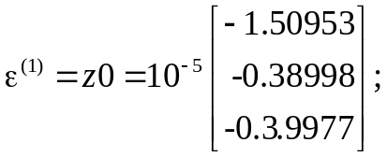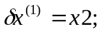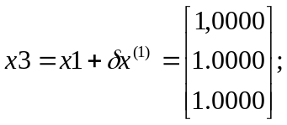

Для оцінки обумовленості заданої системи лінійних рівнянь згідно з формулою (3.14) виконаємо наступне:
g1=Norm[x3,2]

1.73205

g2=Norm[x2,2]

0.00173

condA= g2*10^8/(2*g1)

450.8

Це непогана оцінка числа обумовленості, оскільки точне значення дорівнює сondA= 656,2629.

3.6. Знаходження оберненої матриці і визначника через LU- розклад
Знаючи розкладання A = LU, можна визначити обернену матрицю з умови A ⁻ ¹= U ⁻ ¹L ⁻ ¹. Позначивши K = L ⁻ ¹ і M = U ⁻ ¹, знаходимо ці матриці К і М з умов:
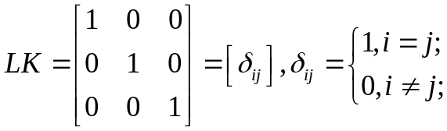 (3.15)
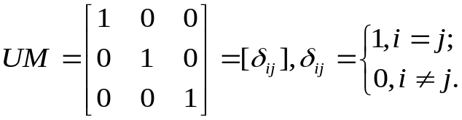
Відповідно до формули (3.15) визначаємо послідовно стовпці матриць K і М :
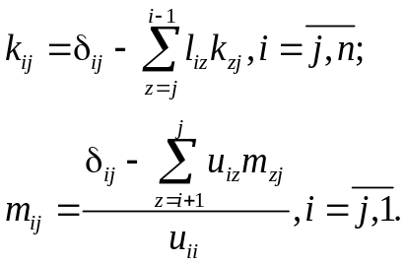
Можна показати, що трудомісткість описаної процедури обернення матриці дорівнює f_{A}(n) = 2/3n³, що робить її однією з найефективніших процедур обертання матриць.
Приклад 3.6. Розрахувати обернену матрицю з використанням LU розкладу
A ={{6,1,4},{2,8,3},{4,3,9}};MatrixForm[A]

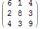

Спочатку знайдемо суміщену матрицю матриць L і U, користуючись пакетом Mathematica:
{lu,P,conditionNumber}=LUDecomposition[A];MatrixForm[lu]

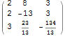

Виділимо матриці L і U :
l=lu SparseArray[{i_,j_}/;j<i1,{3,3}]+IdentityMatrix[3];
MatrixForm[l]

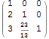

u=lu SparseArray[{i_,j_}/;ji1,{3,3}];MatrixForm[u]

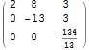

Вводимо матрицю перестановок для отриманого розкладання P.A=L.U
p= {2,3,1}; P = {{0,1,0},{0,0,1},{1,0,0}};MatrixForm[P]
Обчислимо обернену матрицю (P.A)⁻¹
PAI=Inverse[u].Inverse[l];MatrixForm[PAI]

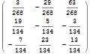

Перевіримо правильність розкладення матриці P.A
MatrixForm[PAI.(P.A)]

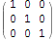

Обчислимо обернену матрицю A⁻¹ з рівняння (P.A)⁻¹=A⁻¹.P⁻¹, A⁻¹=(P.A)⁻¹.P = PAI.P.
Print["P^(−1)=",MatrixForm[Inverse[P]]]

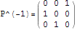

Щоб отримати матрицю AI, обернену для A, треба переставити стовпці матриці PAI с допомогоюоператора P.
AI=PAI.P;MatrixForm[AI]
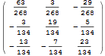

Перовіримо правильність обертання матриці A:
MatrixForm[AI.A]

Якщо відомо розкладення P.A=LU, то
Det[P.A]= Det[L] Det[U] =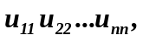
оскільки визначник матриці L дорівнює одиниці (Det[L]=1). Тобто визначник Р.А дорівнює добутку діагональних елементів матриці U. Оскільки матриці A і P.A відрізняються тільки перестановкою рядків, то визначник матриці P.A може відрізнятися від визначника матриці A лише знаком. А саме, Det[P.A]= Det[A], якщо число перестановок рядків парне і Det[P.A]= -Det[A], якщо число перестановок непарне. Так, для матриці P.A в прикладі 3.6
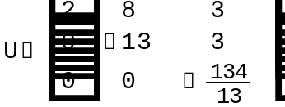
і Det[A]= Det[P.A]= 2*13*134/13=268, тому що кількість перестановок дорівнює двум: 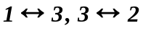.
Порядок виконання роботи
- Виберіть варіант завдання згідно зі списком.
- Вирішіть систему рівнянь, використовуючи матричну форму метода Гауса з вибором головного елемента по стовпцям, залишаючи у записі чисел лише три знаки після коми.
- Перевірте отримане рішення системи рівнянь з допомогою оператора LinearSolve.
- Виконайте LU- розкладання матриці, використовуючи рекурентні формули (3.8), та вирішіть за допомогою матриць L і U систему рівнянь.
- Перевірьте отримане LU-розкладання, використовуючи пакет Mathematica.
- Обчисліть обернену матрицю, запрограмувавши вираз (3.15), і її визначник, користуючись отриманим LU- розкладанням матриці .
- Вирішіть систему рівнянь, використовуючи обернену матрицю.
- Прийнявши знайдене методом Гауса рішення за початкове наближення, виконайте його уточнення до 4-5 знаків ітераційним методом, використовуючи формули (3.13).
- Складіть звіт за отриманими результатами, опишіть формули і використані методи в кожному пункті завдання, дайте оцінку порівняльної точності отриманих рішень.

Варіанти задань
№1
  A |  |  |  | b
  1 | 0.47 | -0.11 | 0.55 | .1.33
  0.42 | 1 | 0.35 | 0.17 | 1.29
  -0.25 | 0.67 | 1 | 0.36 | 2.11
  0.54 | -0.32 | -0.74 | 1 | 0.10
№2
  0.63 | 1 | 0.11 | 0.34 | 2.08
  0.17 | 1.18 | -0.45 | 0.11 | 0.17
  0.31 | -0.15 | 1.17 | -2.35 | 1.28
  0.58 | 0.21 | -3.45 | -1.18 | 0.05
№3
  0.77 | 0.04 | -0.21 | 0.18 | 1.24
  -0.45 | 1.23 | -0.06 | 0 | -0.88
  -0.26 | -0.34 | 1.11 | 0 | 0.62
  -0.05 | 0.26 | -0.34 | 1.12 | -1.17
№4
  0.79 | -0.12 | 0.34 | 0.16 | -0.64
  -0.34 | 1.18 | -0.17 | 0.18 | 1.42
  -0.16 | -0.34 | 0.85 | 0.31 | -0.42
  -0.12 | 0.26 | 0.08 | 0.75 | 0.83
№5
  -0.68 | -0.18 | 0.02 | 0.21 | -1.83
  0.16 | -0.88 | -0.14 | 0.27 | 0.65
  0.37 | 0.27 | -1.02 | -0.24 | -2.23
  0.12 | 0.21 | -0.18 | -0.75 | 1.13
№6
  -0.58 | -0.32 | 0.03 | 0 | -0.44
  0.11 | -1.26 | -0.36 | 0 | -1.42
  0.12 | 0.08 | -1.14 | -0.24 | 0.83
  0.15 | -0.35 | -0.18 | 0 | 1.42
№7
  -0.83 | 0.31 | -0.18 | 0.22 | 1.71
  -0.21 | -0.67 | 0 | 0.22 | -0.62
  0.32 | -0.18 | -0.95 | -0.19 | 0.89
  0.12 | 0.28 | -0.14 | -1 | -0.94
№8
  -0.87 | 0.27 | -0.22 | -0.18 | -1.21
  -0.21 | -1 | -0.45 | 0.18 | 0.33
  0.12 | 0.13 | -0.33 | 0.18 | 0.48
  0.33 | -0.41 | 0 | -1 | 1.21
№9
  -0.81 | -0.07 | 0.38 | -0.21 | 0.81
  -0.22 | -0.92 | 0.11 | 0.33 | 0.64
  0.51 | -0.07 | -0.81 | -0.11 | 1.71
  0.33 | -0.41 | 0 | -1 | 1.21
№10
  -1 | 0.22 | -0.11 | 0.31 | -2.7
  0.38 | -1 | -0.12 | 0.22 | 1.5
  0.11 | 0.23 | 1 | -0.51 | 1.2
  0.17 | -0.21 | 0.31 | -1 | 0.17
№11
  -0.93 | -0.08 | 0.11 | -1.18 | 0.51
  0.18 | -0.48 | 0 | 0.21 | -1.17
  0.13 | 0.31 | -1 | -0.21 | 1.02
  0.08 | 0 | -0.33 | -0.72 | 0.28
№12
  -0.95 | -0.06 | -0.12 | 0.14 | 2.17
  0.04 | -1.12 | 0.08 | 0.11 | 1.4
  0.11 | 0.12 | 0 | 1.03 | 0.8
  0.34 | 0.08 | -1.06 | 0.14 | 2.1
№13
  0 | -0.19 | 0.27 | -0.88 | 1.2
  -0.33 | -1 | -0.07 | 0.21 | 0.92
  0.11 | 0 | 1.03 | -0.42 | 0.92
  -0.92 | -0.03 | 0 | -0.04 | 1.2
№14
  -0.88 | -0.23 | 0.25 | -0.16 | 1.24
  0.33 | 0.03 | -0.84 | -0.32 | -1.15
  0.14 | -0.66 | -0.18 | 0.24 | 0.89
  0.12 | -0.05 | 0 | -0.85 | 0.57
№15
  0.12 | -1 | 0.32 | -0.18 | 0.72
  0.08 | -0.12 | -0.77 | 0.32 | 0.58
  0.25 | 0.22 | 0.14 | -1 | -1.56
  -0.77 | -0.14 | 0.06 | -0.12 | -1.21
№16
  -0.86 | 0.23 | 0.18 | 0.17 | 1.42
  0.12 | -1.14 | 0.08 | 0.09 | 0.83
  0.16 | 0.24 | -1 | -0.35 | -1.21
  0.23 | -0.08 | 0.05 | -0.75 | -0.65
№17
  76 | 21 | 6 | -34 | -142
  12 | -114 | 8 | 9 | 83
  16 | 24 | -100 | -35 | -121
  23 | -8 | 5 | -75 | 85
№18
  -83 | 27 | -13 | -11 | 142
  5 | -68 | 13 | 24 | 26
  9 | 54 | 127 | 36 | 23
  13 | 27 | 34 | 156 | 49
№19
  1 | 2 | 3 | 9 | 1.11
  2 | 1 | 9 | 4 | 1.16
  3 | 9 | 1 | 4 | 1.24
  9 | 1 | 3 | 4 | 1.55
№20
  -1 | 0.28 | -0.17 | 0.06 | -21
  0.52 | -1 | 0.12 | 0.17 | 117
  0.17 | -0.18 | -0.79 | 0 | 0.81
  0.11 | 0.22 | 0.03 | -0.95 | -0.72
№21
  76 | 21 | 6 | -34 | 142
  12 | -114 | 8 | 9 | 83
  16 | 24 | -100 | 35 | 121
  23 | -8 | 5 | -75 | 85
№22
  -83 | 27 | -13 | -11 | 142
  5 | -68 | 13 | 24 | 26
  9 | 54 | 127 | 36 | 23
  13 | 27 | 34 | 156 | 49
№23
  25 | 3 | 5 | 4 | 1.11
  5 | 4 | 3 | 25 | 1.16
  3 | 25 | 4 | 5 | 1.24
  4 | 5 | 25 | 3 | 1.55
№24
  0.12 | -1 | 0.32 | -0.18 | 0.72
  0.08 | -0.12 | -0.77 | 0.32 | 0.58
  0.25 | 0.02 | 0.14 | -1 | -1.56
  -0.77 | -0.14 | 0.06 | -0.12 | -1.21
№25
  -0.86 | 0.23 | 0.18 | 0.17 | 1.42
  0.12 | -1.14 | 0.08 | 0.09 | 0.83
  0.16 | 0.24 | -1 | -0.35 | -1.21
  0.23 | -0.08 | 0.05 | -0.75 | -0.65

